台南市歸仁國中107學年度 特殊教育宣導活動
請
各
班
學
藝
股
長
張
貼
在
班
級
公
佈
欄
愛心發票捐贈活動
- 時間：107年11月12日星期一12：30到
107年11月23日星期五12：30止
- 發票箱放置地點：學習中心辦公室(光華樓1樓)
- 發票捐贈單位：五甲教養院
地址：台南市歸仁區六甲里凱旋路二段275號。電話：06-2396609。
- 獎勵辦法：學生自行收集9~11月份發票，達20張者，自行用信封(環保信封即可)裝好，寫上班級、座號、姓名，投入發票箱，統計完成後，記嘉獎乙次，每人限兩次嘉獎（最多40張發票）。
（信封寫法：）
128班
28號
游艾新
- 嘉獎名單屆時會公布在歸中網站。
- 歡迎大家踴躍捐贈發票，多多益善！
感謝大家的愛心!

台南市歸仁國中輔導室學習中心（業務承辦人：林秀菁老師）
107年11月2日

台南市歸仁國中107學年度 特殊教育宣導活動
請
各
班
學
藝
股
長
張
貼
在
班
級
公
佈
欄
愛心發票捐贈單位介紹
●創立緣由
●’
創辦人田素蓮女士，民國46年生於嘉義，自小家境清寒，刻苦耐勞，因婚姻隨著先生至台北工作，但在民國七十六年間，丈夫因一場車禍往生，頓時家中經濟陷入困境，令田素蓮女士悲痛萬分亦感受到人生的悲歡無常，但想到還有兩個年幼的女兒，真不知道如何活下去。
就在悲痛之時，卻在醫院的角落看到一名身心障礙者為了照顧父母，辛苦的活下去，讓她深深感受，世上還更多比自己可憐的人，自己更要努力的撐下去與教養好自己的子女，才不會愧對先生經過一番的人生痛苦歷程。她不僅希望自己過的好，更希望可以幫助這些可憐的孩子，希望用自己的行動與努力，造福身心障礙者，將先生死亡的保險理賠金全數投入，在台南縣關廟鄉五甲尾成立｢五甲殘障教養院｣，建立一個屬於身心障礙者溫暖的家。
●歷史沿革

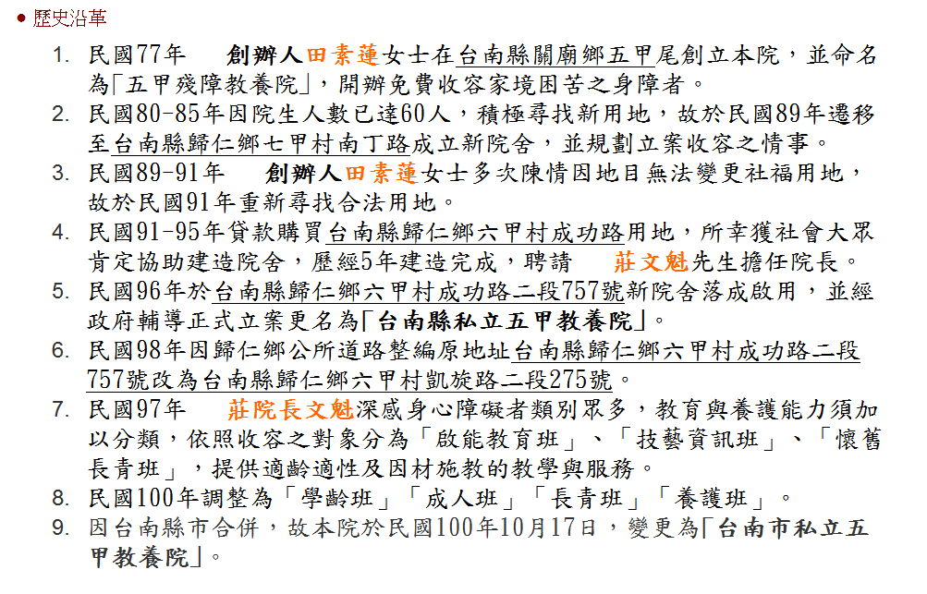
●服務對象
設籍台南市之市民滿六歲至六十歲中度以上智障、多障及重度以上肢障之身心障礙者。(無插管者)

台南市歸仁國中輔導室學習中心（業務承辦人：林秀菁老師）107年11月2日

